Приказ №34 от 25 марта 2020г.
Об утверждении Плана неотложных мероприятий по предупреждению распространения коронавирусной инфекции

Во исполнение поручения Председателя Правительства Российской Федерации Мишустина М.В. от 18.03.2020 г. № ММ-П12-1950 и Приказа Министерства образования и науки РД № 800-05/20 от 23 марта 2020г «Об утверждении Плана неотложных мероприятий по предупреждению распространения коронавирусной инфекции» в целях предупреждения распространения коронавирусной инфекции (COVID-19) и Письма Роспотребнадзора «О мерах по профилактике новой коронавирусной инфекции (СOVID-19):

ПРИКАЗЫВАЮ:
1. На основании утвержденного План неотложных мероприятий по предупреждению распространения коронавирусной инфекции (COVID-19) Управления образования разработать План по образовательной организации (приложение 1).
2. Руководствоваться Методическими рекомендациями по реализации образовательных программ начального общего, основного общего, среднего общего образования, образовательных программ среднего профессионального образования и дополнительных общеобразовательных программ с применением электронного обучения и дистанционных образовательных технологий (приложение 2).
3. Настоящий приказ опубликовать на официальном сайте Управления образования Сергокалинского района и довести до сведения руководителей образовательных организаций района.
4. Контроль за исполнением настоящего приказа возложить на заместителя начальника МКУ «Управление образования» Мусаева М.И.

Приложение: на 8 л. в 1 экз.

Начальник МКУ «Управление образования» Х.Исаева

Исп.: Адзиева К.А
Тел.: 89634084611

ПЛАН
неотложных мероприятий по предупреждению распространения коронавирусной инфекции (COVID-19) МКУ «Управление образования» Сергокалинского района

№ п/п | Мероприятия | Ответственный исполнитель
1. Мероприятия, проводимые в служебных помещениях

1.1. | Организовать ежедневную обработку помещений дезинфицирующими средствами, уделив особое внимание дезинфекции дверных ручек, выключателей, поручней, перил, контактных поверхностей (столов и стульев работников, оргтехники), мест общего пользования (с кратностью обработки каждые 2 часа) | Алиева Н.Ш.
1.2. | Обеспечить регулярное (каждые 2 часа) проветривание рабочих помещений, принять меры по обеспечению помещений, где могут одновременно находится какое-то число сотрудников (холлы, служебные залы, столовые и другие) оборудованием для обеззараживания воздуха | Баркаева С.О.
1.3. | Обеспечить при возможности более свободную рассадку сотрудников в кабинетах (2 метра между людьми). | Сулейманов С.З.
1.4. | Исключить использование в служебных помещениях систем кондиционирования и технических систем вентиляции. | Мусаев М.И.
2. Мероприятия по дополнительному упорядочиванию рабочего времени и мониторингу состояния здоровья сотрудников
2.1. | Изменить график работы с целью исключения массового скопления при входе и выходе сотрудников (например, вход с 8 - 10 час утра группами или по отделам, выход 17-19 час аналогично). | Мусаев М.И.
2.2. | Обеспечить измерение температуры сотрудников, обслуживающего персонала и посетителей при входе в служебное здание (при температуре 37,2 и выше работник отстраняется от работы и отправляется домой для вызова врача). | Адзиева К.А.
2.3. | Обязать отстраненного работника вызвать врача и по итогам проинформировать своего непосредственного руководителя о результатах, в дальнейшем в ежедневном режиме по возможности информировать о своем состоянии здоровья и местонахождении. | Алиева С.А.
2.4. | Организовать ведение учета всех сотрудников с выявленными симптомами простудных заболеваний | Адзиева К.А.
2.5. | Оказывать содействие сотрудникам в обеспечении соблюдения режима самоизоляции | Магомедова С.Ш.
2.6. | Рассмотреть возможность организации удаленного доступа к информационным ресурсам ФОИВ или предприятия для выполнения работниками должностных обязанностей при режиме самоизоляции. | Магомедова У.К.
2.7. | Максимально сократить количество проводимых семинаров, совещаний, выездных совещаний, иных деловых массовых мероприятий, работу различных рабочих групп и комиссий перевести в дистанционный режим (аудио-, видео-формат).  Запретить культурно-массовые и спортивные мероприятия. | Сулейманов С.З.
2.8. | Временно ограничить личный прием граждан. Пришедшим на личный прием рекомендовать обращаться в письменной форме. Разместить данную информацию на стендах, на официальном сайте | Алиева Н.Ш.
2.9. | Ограничить мероприятия, связанные с проведением конкурсов. | Сулейманов С.З.
2.10. | Отметить зарубежные командировки и отпуска с выездом за пределы территории Российской Федерации, максимально ограничить командировки внутри Российской Федерации. Обязать сотрудников, убывающих в отпуск, информировать кадровые подразделения о местах проведения отпуска, маршруте следования. | Алиева Н.Ш.
2.11. | Решить вопрос о переводе на дистанционное обучение | Мусаев М.И.
2.12. | Подготовить указания об особом режиме работы подведомственных учреждений . | Мусаев М.И.
3. Мероприятия по взаимодействию с посетителями
3.1. | Обеспечить информирование об особом режиме посещения, способах получения информации по интересующим вопросам без посещения посредством размещения информации в СМИ, интернет-сайте и на информационно-просветительских стендах/стойках | Мусаев М.И.
3.2. | Разместить на входе в здание бокс для приема входящей корреспонденции (заполненных запросов, заявлений, обращений, налоговых деклараций (расчетов) и т.п.) для последующей регистрации указанных документов. | Магомедова У.К.
3.3. | В зоне приема граждан разместить стенды/памятки по мерам профилактики распространения вируса. | Магомедова У.К.
3.4. | Обеспечить время нахождения посетителя в помещениях для приема не более 15 минут. | Баркаева С.О.
4. Мероприятия, касающиеся взаимодействия со СМИ
4.1. | Организовать ежедневный мониторинг по ситуации, связанной с коронавирусом в рамках информационного поля организации, организовать ежедневный сбор информации о случаях заболеваний новым коронавирусом среди сотрудников и принимаемых мерах по недопущению распространения инфекции. | Магомедова У.К., Алиева С.А.
4.2. | Назначить ответственных за информационный обмен в связи с текущей ситуацией в ФОИВ. | Адзиева К.А.
4.3. | Обеспечить размещение информационного баннера и новости на сайте о мерах, применяемых в ФОИВ (организации, предприятии) в связи с эпидемиологической обстановкой. | Магомедова У.К.
5. Иные мероприятия
5.1. | Оперативно организовать закупку средств профилактики: бесконтактные измерители температуры, индивидуальные дезинфицирующие средства, диспенсеры с дезинфицирующими средствами, маски, оборудование для обеззараживания и очистки воздуха | Баркаева С.О.
5.2. | До закупки и в дальнейшем на регулярной основе рекомендовать сотрудникам самостоятельную закупку и регулярное использование дезинфицирующих препаратов и средств личной гигиены (памятки, объявления по LN) | Всем сотрудникам

Методические рекомендации
по реализации образовательных программ начального общего,
основного общего, среднего общего образования, образовательных программ и дополнительных общеобразовательных программ с применением электронного обучения и дистанционных образовательных технологий

1. Настоящие Методические рекомендации разработаны в соответствии
с Федеральным законом от 29 декабря 2012 г. № 273-ФЗ «Об образовании
в Российской Федерации» (Собрание законодательства Российской Федерации, 2012, № 53, ст. 7598; 2020, № 9, ст. 1137), а также Порядком применения организациями, осуществляющими образовательную деятельность, электронного обучения, дистанционных образовательных технологий при реализации образовательных программ, утвержденным приказом Министерства образования и науки Российской Федерации от 23 августа 2017 г. № 816 (зарегистрирован Министерством юстиции Российской Федерации 18 сентября 2017 г., регистрационный № 48226), в целях оказания методической помощи
при реализации образовательных программ начального общего, основного общего, среднего общего образования, образовательных программ среднего профессионального образования и дополнительных общеобразовательных программ с применением электронного обучения и дистанционных образовательных технологий.
2. В настоящих Методических рекомендациях приведены:
примерная модель реализации образовательных программ начального общего, основного общего, среднего общего образования с применением электронного обучения и дистанционных образовательных технологий;
рекомендации по реализации программ среднего профессионального образования с применением электронного обучения и дистанционных образовательных технологий;
примерная модель реализации образовательных программ среднего профессионального образования с применением электронного обучения и дистанционных образовательных технологий;
особенности реализации учебной и производственной практик
при реализации программ среднего профессионального образования
с применением электронного обучения и дистанционных образовательных технологий.

I. Примерная модель реализации образовательных программ
начального общего, основного общего, среднего общего образования,
а также дополнительных общеобразовательных программ с применением электронного обучения и дистанционных образовательных технологий

3. Образовательная организация, осуществляющая образовательную деятельность по образовательным программам начального общего, основного общего, среднего общего образования и (или) по дополнительным общеобразовательным программам с применением электронного обучения
и дистанционных образовательных технологий:
3.1. разрабатывает и утверждает локальный акт (приказ, положение)
об организации дистанционного обучения, в котором определяет, в том числе порядок оказания учебно-методической помощи обучающимся (индивидуальных консультаций) и проведения текущего контроля и итогового контроля по учебным дисциплинам;
3.2. формирует расписание занятий на каждый учебный день в соответствии с учебным планом по каждой дисциплине, предусматривая дифференциацию
по классам и сокращение времени проведения урока до 30 минут;
3.3. информирует обучающихся и их родителей о реализации образовательных программ или их частей с применением электронного обучения
и дистанционных образовательных технологий (далее – дистанционное обучение), в том числе знакомит с расписанием занятий, графиком проведения текущего контроля и итогового контроля по учебным дисциплинам, консультаций;
3.4. обеспечивает ведение учета результатов образовательного процесса в электронной форме.
4. Выбор родителями (законными представителями) обучающегося формы дистанционного обучения по образовательной программе начального общего, основного общего либо среднего общего образования, а также по дополнительным общеобразовательным программам подтверждается документально (наличие письменного заявления родителя(ей) (законного представителя).
5. При реализации образовательных программ начального общего, основного общего, среднего общего образования, а также по дополнительным общеобразовательным программам с применением электронного обучения
и дистанционных образовательных технологий образовательной организации рекомендуется обеспечить внесение соответствующих корректировок
в рабочие программы и (или) учебные планы в части форм обучения (лекция, онлайн консультация), технических средств обучения.
6. В соответствии с техническими возможностями образовательная организация организовывает проведение учебных занятий, консультаций, вебинаров на школьном портале или иной платформе с использованием различных электронных образовательных ресурсов (в приложении к настоящим Методическим рекомендациям приводится пример организации урока в режиме видеоконференцсвязи с использованием платформы Скайп).
7. Педагогическим работникам образовательной организации при реализации образовательных программ начального общего, основного общего, среднего общего образования, а также при реализации дополнительных общеобразовательных программ с применением электронного обучения и дистанционных образовательных технологий:
рекомендуется планировать свою педагогическую деятельность
с учетом системы дистанционного обучения, создавать простейшие, нужные для обучающихся, ресурсы и задания;
выражать свое отношение к работам обучающихся в виде текстовых или аудио рецензий, устных онлайн консультаций.
8. При реализации образовательных программ начального общего, основного общего, среднего общего образования, а также дополнительных общеобразовательных программ с применением электронного обучения
и дистанционных образовательных технологий руководителю либо иному уполномоченному должностному лицу образовательной организации рекомендуется взять на себя организацию ежедневного мониторинга фактически присутствующих в организации обучающихся, обучающихся с применением электронного обучения, дистанционных образовательных технологий и тех, кто
по болезни временно не участвует в образовательном процессе (заболевшие обучающиеся).
При необходимости допускается интеграция форм обучения, например очного и электронного обучения с использованием дистанционных образовательных технологий.

Приложение
к Методическим рекомендациям по реализации образовательных программ начального общего,
основного общего, среднего общего образования, образовательных программ среднего профессионального образования и дополнительных общеобразовательных программ с применением электронного обучения
и дистанционных образовательных технологий

Пример организации урока в режиме видеоконференцсвязи
с использованием платформы Скайп

Шаг 1. Зайти по ссылке https://www.skype.com/ru/free-conference-call/
Шаг 2. Создать бесплатную уникальную ссылку нажимаем на кнопку «Создать бесплатное собрание» (рисунок 1):
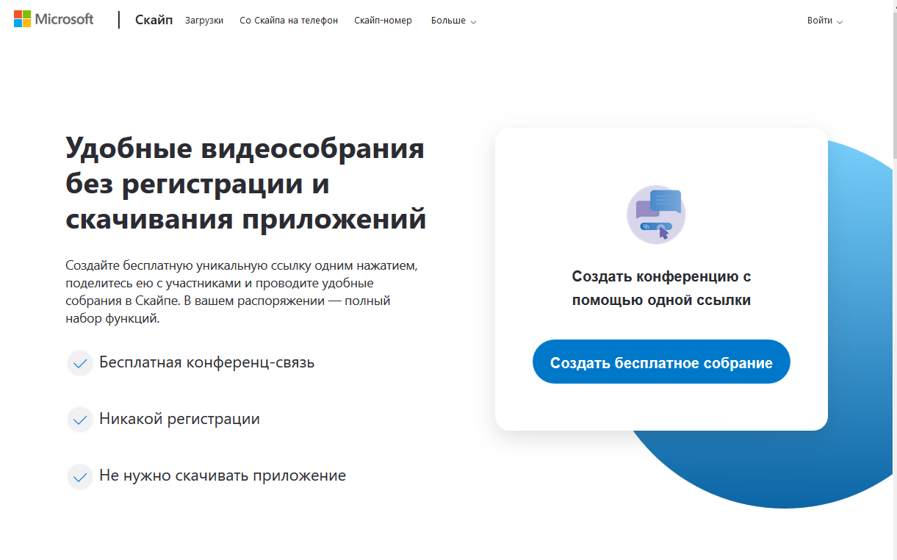
Рисунок 1.
Шаг 3. Скопировать ссылку на собрание и отправьте ее участникам. Затем нажмите на кнопку «Позвонить» (рисунок 2):
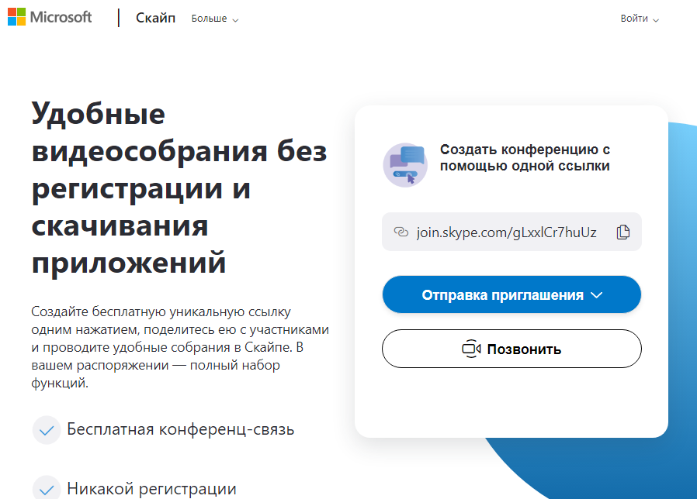
Рисунок 2.
Шаг 4. Нажмите кнопку «Присоединиться как гость» (рисунок 3):
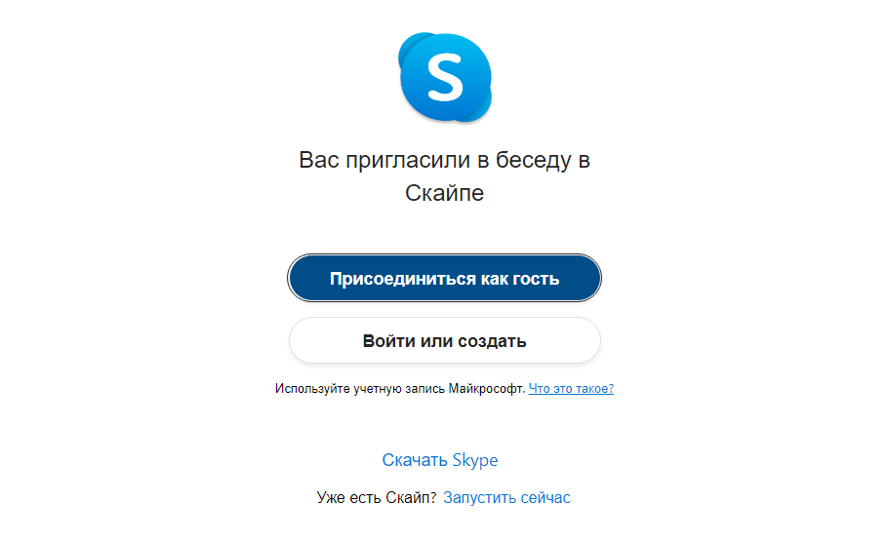
Рисунок 3.
Шаг 5. Ввести свое имя и нажать на кнопку «Присоединиться» (рисунок 4):
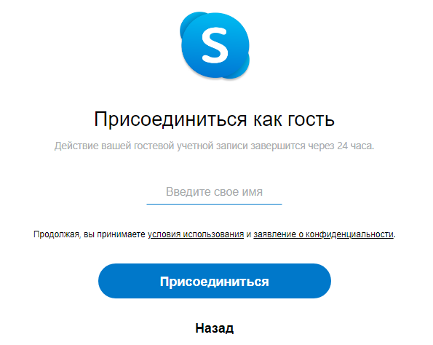
Рисунок 4.
Шаг 6. Нажать на кнопку «Позвонить» и начать занятие (рисунок 5).
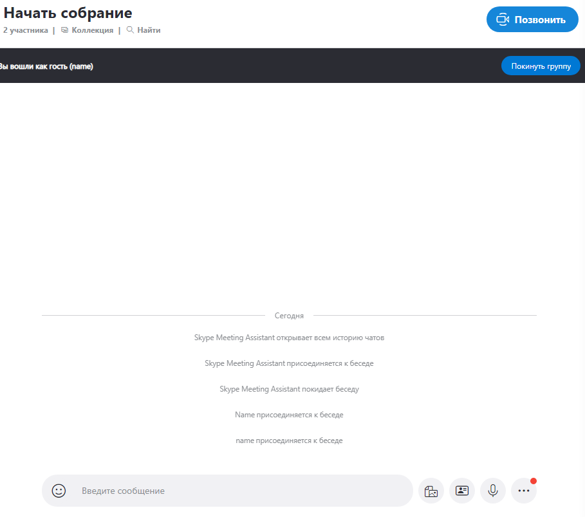
Рисунок 5.

